以为偷懒，实则超健康的 9 个生活小习惯
原来"懒一点"反而更健康
健康不一定要苦哈哈，有时候躺平也是养生
· · ·
01 / 赖床5分钟，心脑血管更健康
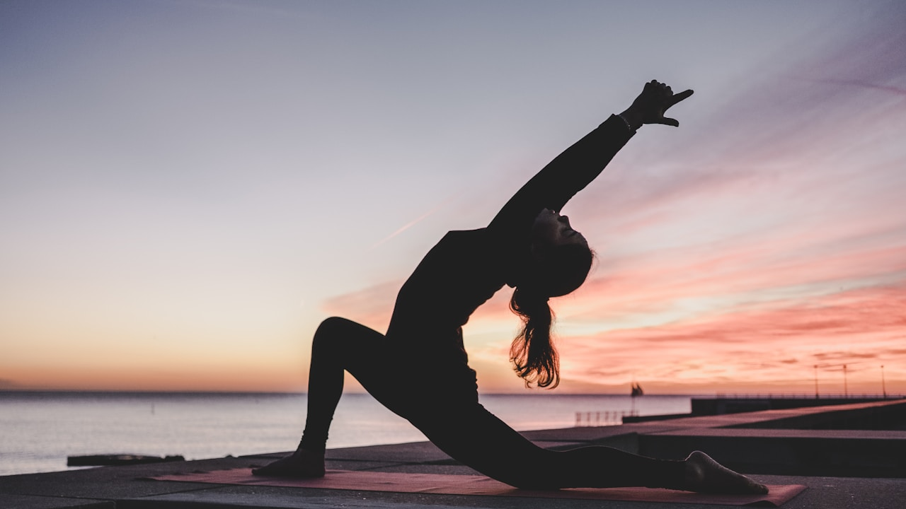
▲ 醒来别急，给身体一个缓冲
早上闹钟响了，是不是立刻弹起来？很多人以为早起立刻起床是自律的表现，其实这对身体并不好。
人在睡眠时，心率减慢、血压降低、血流速度变缓。如果闹钟一响就立刻起床，身体从"休眠模式"突然切换到"活跃模式」，心脑血管系统会承受较大压力。对于中老年人来说，这种突然的变化甚至可能诱发心脑血管意外。
正确的做法是：闹钟响后，先在床上赖5分钟。这5分钟里，伸伸懒腰、活动活动手脚、做几个深呼吸，让身体慢慢"预热"。这样起床后，血压和心率的波动会更平缓，身体也会感觉更舒适。
日本国立健康研究院的研究表明，起床后立即进行剧烈活动的人，早晨心脑血管事件的发生率比先静卧5分钟的人高30%。所以，"赖床"不是懒，是给身体一个缓冲，是对健康负责。
✿ 立刻起床给心脑血管带来压力
✿ 赖床5分钟，伸懒腰、深呼吸
✿ 让身体从休眠模式平缓切换
✿ 赖床不是懒，是对健康负责
· · ·
02 / 发呆放空，大脑在自我修复

▲ 偶尔发呆，是给大脑放假
工作累了，坐在椅子上发会儿呆，是不是觉得自己在偷懒？其实，发呆是大脑最好的休息方式之一。
当我们专注于工作时，大脑处于高度紧张的"任务模式"，前额叶皮层持续消耗能量。而发呆时，大脑会切换到"默认模式网络"，这个状态下，大脑不是在"停工"，而是在进行重要的后台工作：整理记忆、巩固学习、激发创意、调节情绪。
美国华盛顿大学的研究发现，经常发呆的人，创造力和问题解决能力比从不发呆的人更强。因为发呆时，大脑的不同区域之间会产生更多随机连接，这些连接往往就是"灵光一闪"的来源。
所以，每天给自己10-15分钟发呆的时间。不看手机、不想工作、不处理信息，就让大脑自由漫游。这段时间不是浪费，而是投资——投资你的创造力、记忆力和情绪健康。
✿ 发呆时大脑切换默认模式网络
✿ 后台工作：整理记忆、激发创意
✿ 经常发呆的人创造力更强
✿ 每天10-15分钟发呆是健康投资
· · ·
03 / 拖延洗澡，皮肤屏障更健康
很多人习惯每天洗澡，甚至早晚各一次。但如果你的皮肤经常干燥、瘙痒、起皮，过度清洁可能是罪魁祸首。
我们的皮肤表面有一层天然的皮脂膜，由皮脂和汗液组成，起到保湿、抗菌、保护皮肤屏障的作用。频繁洗澡，尤其是使用碱性强的沐浴露，会破坏这层皮脂膜，导致皮肤水分流失、屏障受损。
对于大部分人来说，每天洗澡并不是必须的。如果你不是大量出汗或从事体力劳动，隔天洗一次澡完全足够。洗澡时水温不要太高（不超过40℃），时间不要太长（不超过15分钟），沐浴露选择温和的弱酸性产品。
皮肤科医生的建议是：秋冬季节皮肤干燥，可以适当减少洗澡频率，洗完澡后3分钟内涂抹身体乳，锁住水分。这样"偷懒"少洗几次澡，皮肤反而会更健康。
✿ 过度清洁破坏皮肤皮脂膜
✿ 隔天洗澡对皮肤屏障更友好
✿ 水温不超40℃，时间不超过15分钟
✿ 洗完澡及时涂抹身体乳锁水
· · ·
04 / 少吃多餐改为适度饥饿
以前总说"少吃多餐"对健康好，但最新的研究表明，适度的饥饿感反而更有利于健康。
适度饥饿可以激活细胞自噬机制。自噬是细胞的一种"自我清理"过程，当营养不足时，细胞会分解自身的老旧蛋白质和受损细胞器，回收利用其中的营养物质。这个过程有助于清除细胞内的"垃圾"，延缓衰老，降低患癌症、神经退行性疾病的风险。
2016年诺贝尔生理学或医学奖就颁发给了研究细胞自噬机制的日本科学家大隅良典。他的研究表明，适度饥饿是激活自噬最有效的方式之一。
实践方法：可以尝试"16:8轻断食"，即每天在8小时内进食，其余16小时保持空腹（可以喝水、茶、黑咖啡）。比如早上10点吃早餐，晚上6点吃完晚餐，之后不再进食。这种"偷懒"不吃夜宵、不吃早餐（或推迟早餐）的方式，反而能让身体更健康。
✿ 适度饥饿激活细胞自噬机制
✿ 自噬清除细胞垃圾，延缓衰老
✿ 2016年诺贝尔奖研究证实
✿ 16:8轻断食是简单易行的方法
· · ·
05 / 不叠被子，螨虫更少
从小被教育"起床后要把被子叠好"，但你知道吗？不叠被子反而更健康。
被子里温暖潮湿的环境，是螨虫最喜欢的栖息地。螨虫以人体皮屑为食，繁殖速度极快。如果我们起床后立刻叠好被子，就把螨虫和湿气一起封在被子里，给它们创造了完美的生存环境。
而如果不叠被子，把被子摊开，让里面的湿气散发出来，阳光照进来，温度升高，螨虫就会因为干燥和高温而大量死亡。英国金斯敦大学的研究证实，起床后不叠被子，可以让被子里的螨虫数量减少50%以上。
所以，"懒得叠被子"其实是个好习惯。起床后把被子翻过来摊开，让被子透透气、晒晒太阳。晚上睡觉前再简单整理一下就可以了。这个"懒习惯"，对过敏性和哮喘患者尤其有益。
✿ 被子温暖潮湿是螨虫温床
✿ 叠被子把螨虫和湿气封在里面
✿ 不叠被子让湿气散发，螨虫减少50%
✿ 对过敏和哮喘患者尤其有益
· · ·
06 / 站着"偷懒"，比久坐更健康
坐久了，站起来伸个懒腰、走两步，看似是在"偷懒"不工作，实际上对健康的益处极大。
世界卫生组织早已将久坐列为"十大致死致病元凶"之一。久坐会导致血液循环减慢、肌肉萎缩、新陈代谢下降，增加肥胖、糖尿病、心血管疾病的风险。研究表明，每天久坐超过8小时的人，死亡风险比每天坐少于4小时的人高40%。
而每坐1小时，站起来活动5分钟，就能显著降低久坐的危害。站起来时，腿部肌肉收缩，促进血液循环；身体姿态改变，缓解颈椎和腰椎的压力；短暂的走动还能让大脑充氧，提高接下来的工作效率。
所以，不要觉得站起来走走是在偷懒。这是在给你的身体"充电"，是在为接下来的高效工作做准备。很多公司现在都提倡站立办公、设置站立会议室，就是为了让员工减少久坐。
✿ 久坐是十大致死致病元凶之一
✿ 每小时站起来活动5分钟
✿ 促进血液循环，缓解颈椎腰椎压力
✿ 给大脑充氧，提高工作效率
· · ·
07 / 周末补觉，降低心血管疾病风险
工作日睡眠不足，周末睡到自然醒，很多人觉得自己"太懒了"。但其实，周末补觉对健康真的有好处。
瑞典斯德哥尔摩大学的研究人员追踪了4.3万人的睡眠数据，发现工作日睡眠不足、周末补觉的人，心血管疾病的风险比长期睡眠不足且不补觉的人低很多。补觉可以在一定程度上弥补工作日的睡眠债，让身体得到修复。
当然，补觉也有讲究。最好不要睡到中午12点以后，否则会打乱生物钟，导致周日晚上睡不着、周一早上起不来。理想的补觉方式是：周末比平时多睡1-2小时，比如平时7点起床，周末睡到8-9点，然后起床吃顿营养早餐，中午再小睡20-30分钟。
所以，周末多睡一会儿不是懒，是身体在自我修复。只要不过度，补觉对健康是有益的。
✿ 周末补觉降低心血管疾病风险
✿ 补觉可弥补工作日睡眠债
✿ 比平时多睡1-2小时即可
✿ 避免睡到中午，以免打乱生物钟
· · ·
08 / 懒得生气，心血管更受益
"懒得生气"听起来是个消极的态度，但从健康角度来说，这是最高级的养生。
生气时，人体会分泌大量肾上腺素和皮质醇，导致心跳加快、血压升高、血管收缩。长期频繁生气，会损伤血管内皮，加速动脉粥样硬化，增加心梗、中风的风险。哈佛大学的研究发现，经常生气的人，患心脏病的风险比情绪稳定的人高2-3倍。
而"懒得生气"的人，不是真的"懒"，而是选择了更健康的情绪处理方式。他们懂得：很多事情不值得生气，因为生气解决不了任何问题；很多人的看法不值得在意，因为那些人和你毫无关系；很多得失不值得计较，因为长期来看都微不足道。
培养"懒得生气"的心态：第一，降低期待。对别人期待越低，失望越少。第二，换位思考。想想对方为什么会这样做，很多愤怒就会消解。第三，延迟反应。生气时先深呼吸10次，等情绪平复后再决定如何应对。第四，选择性无视。不是所有事情都值得你投入情绪，学会"懒得理"。
✿ 生气时分泌大量压力激素，损伤血管
✿ 经常生气的人心脏病风险高2-3倍
✿ 懒得生气是选择更健康的情绪处理
✿ 降低期待、换位思考、延迟反应
· · ·
09 / 少做家务，降低慢性病风险
最后一个"偷懒"的好处，可能让你惊讶：适度少做家务，对健康有好处。
当然不是让你完全不做家务，而是不要过度。很多女性（和部分男性）把家里打扫得一尘不染，每天拖地、擦灰、整理，累得腰酸背痛。但过度家务劳动会导致肌肉劳损、关节磨损，尤其是腰膝关节。长期弯腰拖地、跪地擦地，对腰椎和膝关节的损伤很大。
而且，过于干净的环境，反而不利于免疫系统的发展。"卫生假说"认为，适度的微生物暴露有助于训练免疫系统。如果环境过于无菌，免疫系统缺乏"锻炼"，反而容易出现过敏、自身免疫疾病等问题。
家务的建议是：适度即可，不必苛求完美。每天简单整理，每周深度清洁一次就够了。能用机器做的就用机器（洗碗机、扫地机器人、洗衣机），没必要事事亲力亲为。把省下来的时间用来运动、休息、陪伴家人，才是更健康的生活方式。
✿ 过度家务导致肌肉劳损和关节磨损
✿ 过于干净的环境不利于免疫系统
✿ 适度家务，每周深度清洁一次即可
✿ 用机器替代，省时间做更健康的事
健康不一定要苦哈哈，有时候"懒一点"反而是最好的养生。
—— 养生新哲学
· · ·
以为偷懒，实则超健康的9个生活小习惯：赖床5分钟、发呆放空、拖延洗澡、适度饥饿、不叠被子、站着偷懒、周末补觉、懒得生气、少做家务。
原来"懒一点"反而更健康。健康不一定要苦哈哈，有时候躺平也是养生。当然，这里的"懒"是有度的懒，不是彻底摆烂。适度放松，才是长久健康之道。
💬 互动时间
这9个"偷懒"习惯，你中了几个？你还知道哪些"偷懒"但健康的生活方式？
欢迎在文末写下你的想法，一起交流健康养生的新思路。

